TP 02

Opérateurs

Créer projet operateurs-console
- Démarrer l’environnement de développement (STS).
- Cliquer sur File -> new -> Project pour créer un nouveau projet.
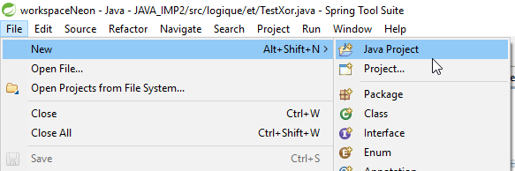

- Indiquez le nom de projet operateurs-console et veillez à ce que le JRE utilisé soit en version 1.8 ou puis cliquez sur Finish.
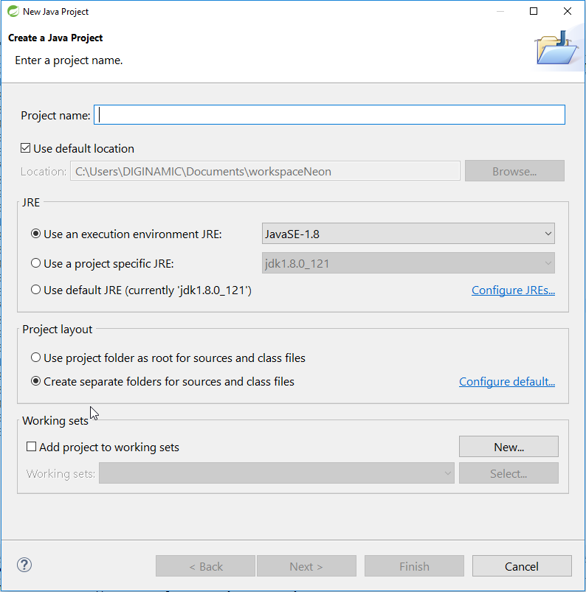

Afficher le titre de l’application
- Créer un package : « fr.operateurs.console »
- Créer une classe « OperateursApp » dans le package « fr.operateurs.console ».
- Ajouter une méthode main()
- Dans la méthode main(), afficher dans la console :

***** Application Opérateurs *****
Veuillez saisir le premier nombre…
- Lorsque l’utilisateur aura saisi le premier nombre, le texte suivant s’affiche :
Veuillez saisir le second nombre…
- Lorsque l’utilisateur aura saisi le second nombre, le texte suivant s’affiche :
<nombre_1> + <nombre_2> = <résultat du calcul>
<nombre_1> - <nombre_2> = <résultat du calcul>
<nombre_1> * <nombre_2> = <résultat du calcul>
<nombre_1> / <nombre_2> = <résultat du calcul>
<nombre_1> % <nombre_2> = <résultat du calcul>

Astuce pour poser une question à un utilisateur :
Scanner questionUser = new Scanner(System.in) ;
int a = questionUser.nextInt() ; //question 1

Afficher le titre de l’application
- Exporter le projet en fichier JAR (File > Export > Java > JAR file)
- Exécuter le JAR dans l’invite de commande DOS : java –jar operateurs-console.jar

Pour exécuter votre projet en UTF-8
- Convertir votre projet (ou workspace) en UTF-8 via « Properties »
- Exporter votre jar
- Exécuter votre jar

